
Checkliste Hotel- und Restaurantfachfrau/mann

SCHULBEGINN für Alle: 10:30 Uhr

Für ALLE mitzubringen am 1. Schultag:
Eingepackt?
Hacke an :)
- Lichtbildausweis
- Letztes Schulzeugnis
- E-Card
- Impfpass
- Unterrichtsmaterialkosten: € 6,00 (Kopien, …) in Bar
- Hausschuhe
- Ausgefüllte und unterschriebene Formulare: Ausgeherlaubnis (bei Aufenthalt im Schülerheim), Externe Bestätigung (kein Aufenthalt im Schülerheim), Formular minderjährige
- Schreibzeug, Taschenrechner, 1x Ordner breit, Registerblätter, linierte und karierte Einlageblätter
- Schultasche/Rucksack
Für QUEREINSTEIGER zusätzlich mitzubringen am 1. Schultag:
- Schulbücher aus der Vorklasse (Hinweis: nur relevant für Quereinsteiger, die bereits eine Berufsschule besucht haben)
Für das SCHÜLERHEIM wird folgendes benötigt:
- Freizeitbekleidung
- Dusch- und Handtücher
- Toilettensachen
- Schlafsachen
- Bettwäsche ist vorhanden!

Wichtige Information - Schülerheim Kosten:
Bei Schüler: innen, die im Heim untergebracht sind und in einem aufrechten Lehrverhältnis stehen, werden die Kosten für die Heimunterbringung in der Höhe von € 1.183,98 direkt zwischen dem Heim und der Lehrlingsstelle der WKO abgerechnet.
Schüler: innen ohne Lehrbetrieb oder die außerhalb der Lehrzeit beschult werden, müssen die Heimkosten selber tragen.

Werkzeuge für den Praxisunterricht:

- 1 Kellnermesser
- 1 Feuerzeug ohne Branding
- 2 gleiche Kugelschreiber
- 1 Bierblock
- Servicehalfter
- Schwarze einfärbige Gürtel

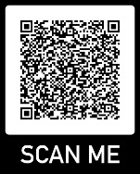
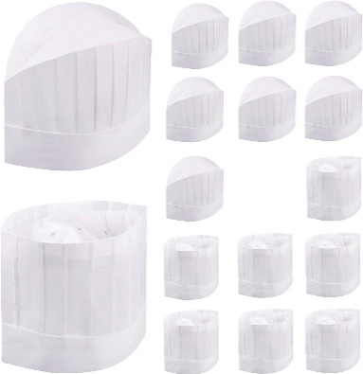

Kellnermesser
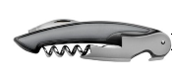

Messertasche/Messerkoffer online erhältlich z.B. bei der Firma Pascher:
https://www.pascher-linz.at/messersaetze-fuer-schulen/tfbs-fuer-tourismus-und-handel-in-landeck.html

Bekleidung für den Praxisunterricht

Servierkleidung: 1 schwarze Servicehose mit Bügelfalte (keine Jeans), 2x schwarzes Hemd/Bluse langarm, 1 Bistroschurz pflaume inkl. Logostick, 1 Krawatte pflaume, 2 Paar weiße Servicehandschuhe, 2 Paar lange schwarze Business-Socken, geschlossene schwarze Arbeitsschuhe, siehe Sortimentsvorgabe

Hotel und Rezeptionsdienst:
Burschen: Sakko, Krawatte, Hemd oder Rezeptionsbekleidung, elegante schwarze Schuhe
Mädchen: Dirndl, Kostüm, schwarze Hose mit Bluse und Sakko oder Rezeptionsbekleidung, elegante schwarze Schuhe

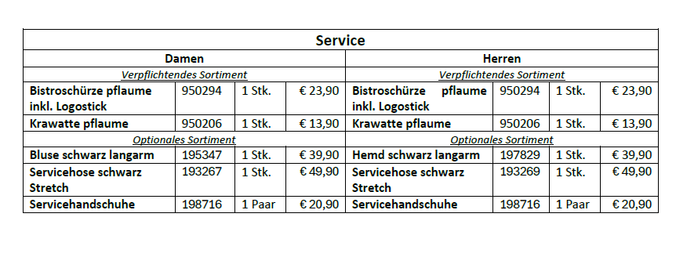
Sortimentsvorgabe

Bitte um Beachtung von Wechselklamotten!
Ohne Praxisbekleidung ist kein Praxisunterricht möglich!

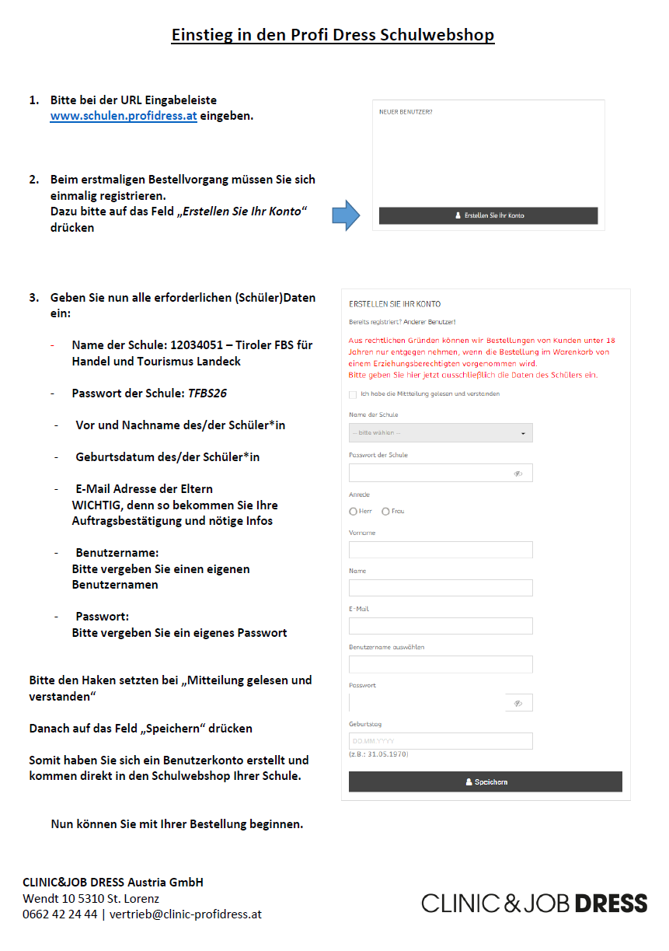

Bei Fragen steht dir das Team der TFBS Landeck gerne zur Verfügung.

Mit freundlichen Grüßen und viel Motivation

Martina Bombardelli

Martina Bombardelli
Berufsschuldirektorin

Hinweise zum Datenschutz
Wir weisen darauf hin, dass zur Abwicklung des Verfahrens bzw. zur Bearbeitung Ihres Anliegens personenbezogene Daten verarbeitet werden. Informationen zum Datenschutz finden Sie unter: https://www.tirol.gv.at/datenschutz

